Отчет о проведении мероприятий по профилактике вирусного гепатита
по КГУ «СШ 37 лет Октября»
6 февраля провели общешкольную линейку посвященную профилактике вирусного гепатита. Выступила медсестра школы Ахмадинурова С.Ф. Она познакомила с информацией по профилактике вирусного гепатита и раздала буклеты.
7 февраля среди учащихся 8-11 классов был проведен диктант «Профилактика гепатита», всего участвовало 39 учащихся.
8 февраля для учащихся 5-8 классов была подготовлена презентация «Что такое Гепатит?».

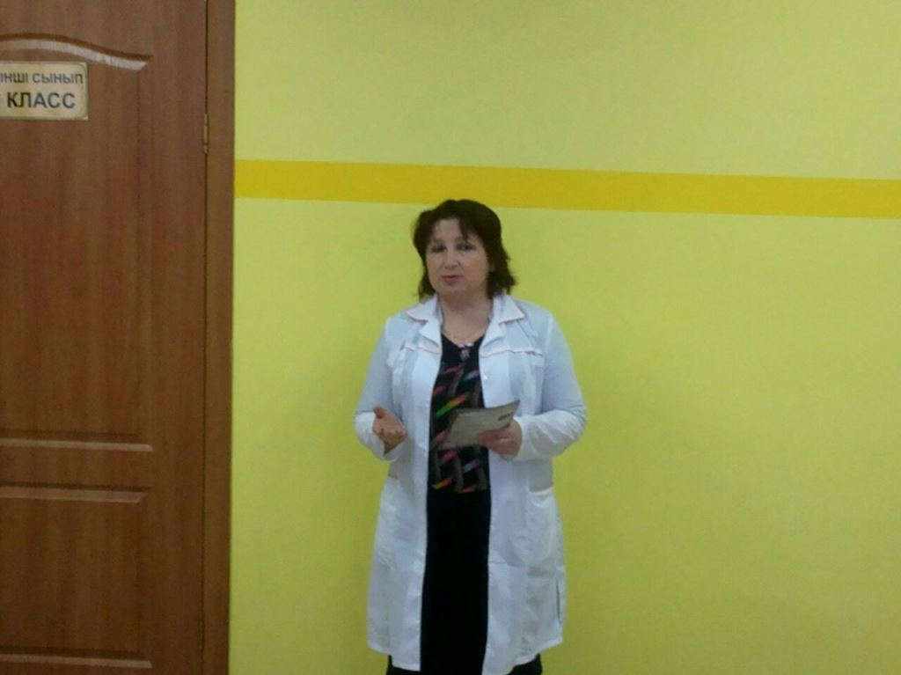
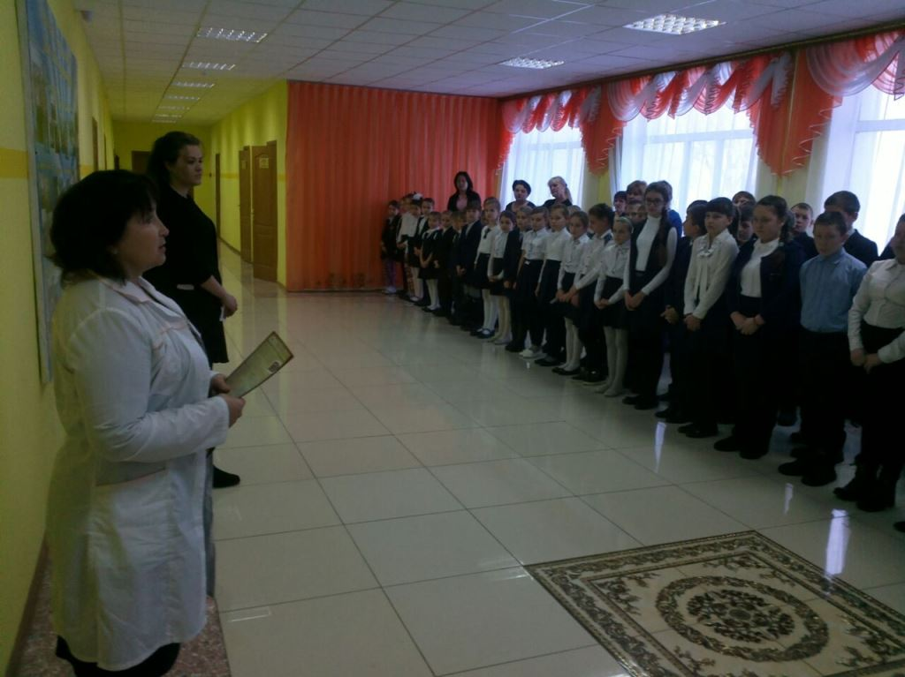
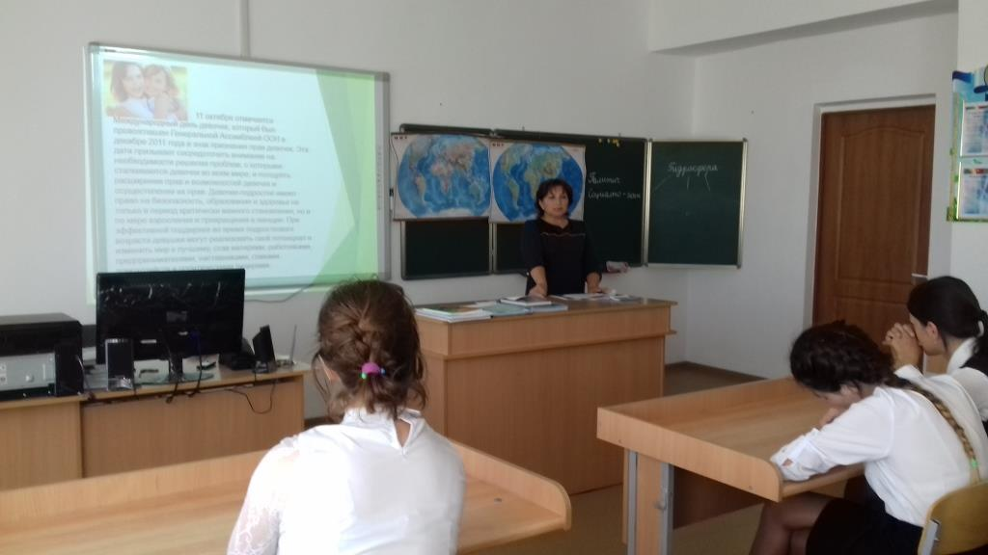
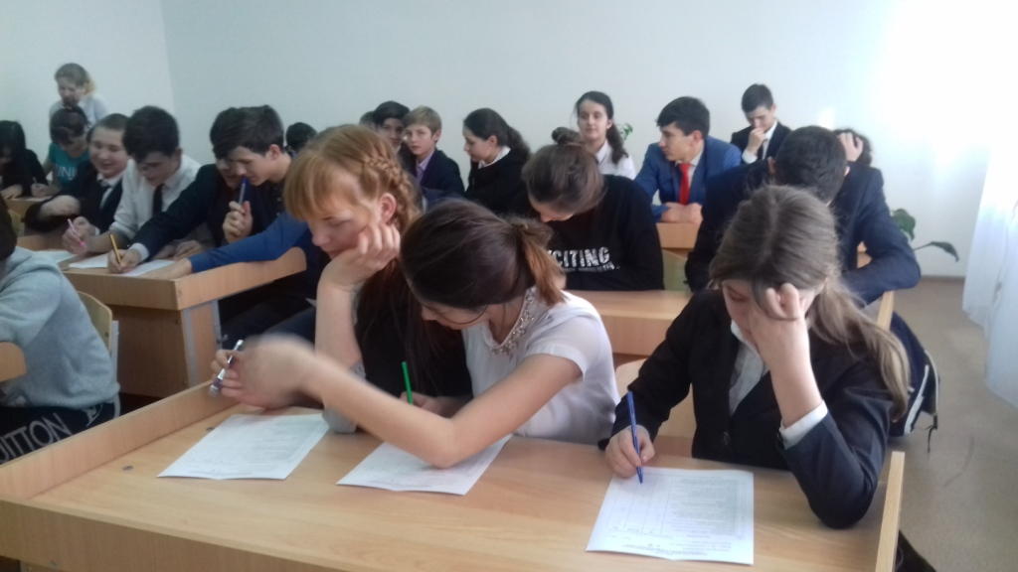

Медсестра: Ахмадинурова С.Ф.

